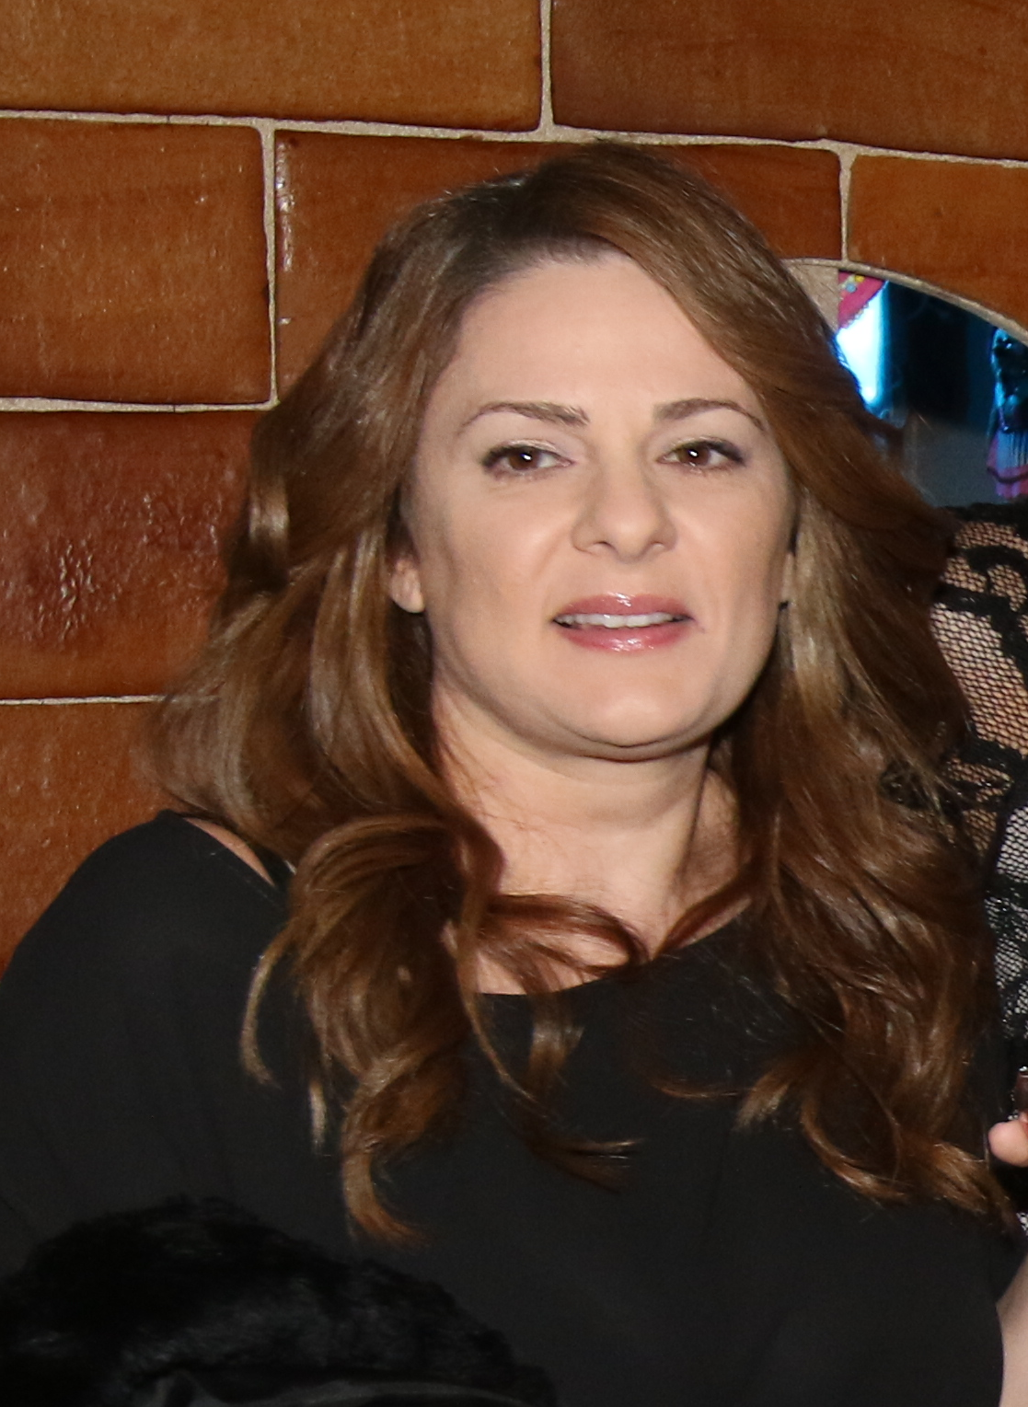
Μαρία Πειραία

Η Μαρία Πειραία αποφοίτησε από το Λύκειο Κύκκου Α στη Λευκωσία και απέκτησε Higher Diploma στη διοίκηση τουριστικών επιχειρήσεων.

Από το 2005 εργάζεται στην Ομοσπονδία Εργοδοτών & Βιομηχάνων (ΟΕΒ) ως Βοηθός Λειτουργός στο Τμήμα Ανάπτυξης Διεύθυνσης. Ασχολείται με την υποβολή, προώθηση και υλοποίηση των εκπαιδευτικών προγραμμάτων που προσφέρει η ΟΕΒ.

